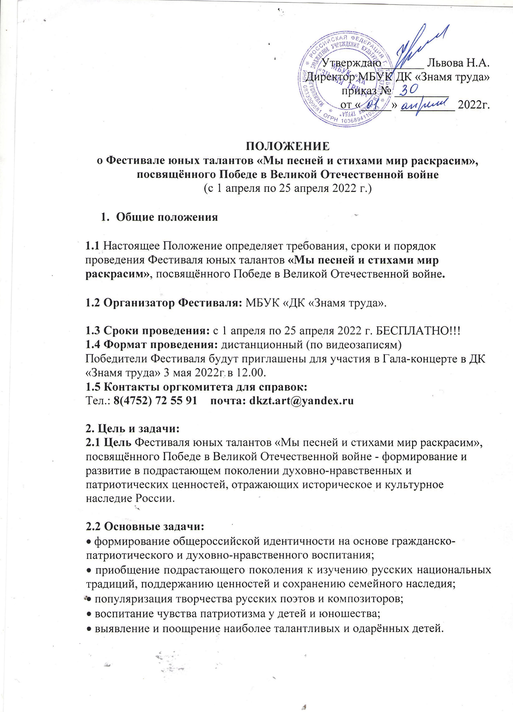

3 Условия проведения

3.1 Фестиваль юных талантов «Мы песней и стихами мир раскрасим», посвящённого Победе в Великой Отечественной войне пройдёт с 1 апреля по 25 апреля 2022 г в дистанционной форме БЕСПЛАТНО.
• Заявки (см. Приложение 1) и творческие работы принимаются
с 1 апреля по 25 апреля 2022 г. (включительно).
• 3 мая в 12.00 состоится Гала-концерта победителей Фетиваля.

4 Тематика Фестиваля и условия участия

4.1 Тематика Фестиваля:
• 77-летие Победы в ВОВ;
• Война глазами детей;
• Люблю тебя, Родина кроткая;
• Наши современники о Родине и войне.

4.2 К участию в Фестивале приглашаются дети детских садов, учащиеся образовательных учреждений общего и дополнительного образования (детских школ искусств, центров, домов творчества и т.д.),

4.3 Номинации Фестиваля:
• «Художественное слово» (стихи, проза, литературная композиция) исполняется 1 произведение отечественного автора;
• «Вокальное искусство» (соло, дуэт, ансамбль) исполняется 1 произведение на военно-патриотическую тематику под аккомпанемент или "минусовую" фонограмму, использование прописанного голоса в фонограммах не допускаются!!!);

4.4 Фестиваль проводится по следующим возрастным категориям:
• I группа: исполнители от 4 до 6 лет;
• II группа: исполнители от 7 до 9 лет;
• III группа: исполнители от 10 до12 лет;
• IV группа: исполнители от 13 до 15 лет.

5 Регламент проведения

5.1 Общее время программы:
• «Художественное слово»: все возрастные группы – до 4 мин.;
• «Вокальное искусство»: все возрастные группы – до 4 мин.;

5.2 Видео выступления должно быть записано одним файлом, без выключения и остановки видеокамеры, а также без монтажа.
5.3 Запись выступления может быть совершена как в концертном, так и в домашнем исполнении с соблюдением сценической культуры исполнителя и высокого качества видеозаписи.
5.4 Участники должны прислать ссылку на конкурсное видео, опубликованное участником конкурса на одном из файловых хостингов: YouTube, Облако Mail.Ru, Яндекс Диск, Google Drive и, имеющее открытый доступ и срок хранения материала, не менее 30 дней с момента подачи заявки.
5.5 В Фестивале возможно выступление в двух номинациях.
5.6 Для участия в Фестивале необходимо до 25 апреля 2022г. по электронной почте dkzt.art@yandex.ru направить следующие материалы:
• прислать ссылку на видеозапись;
• Заполненную заявку на участие в текстовом формате Word;
• В теме письма указывается Ф.И. участника, возраст и номинация.
5.7 Поступление заявки означает согласие с условиями Фестиваля.
5.8 Оргкомитет информирует по электронной почте о получении документов.
5.9 Отбор участников прослушивания проводится по документам.

6 Жюри и критерии оценки

6.1 В состав жюри входят сотрудники ДК «Знамя труда»: руководители театрального и вокального направлений;
6.2 Жюри отмечает дипломами только победителей;
6.3 Жюри имеет право делить призовые места;
6.4 Решения жюри окончательны и пересмотру не подлежат.

6.5 Критерии оценки по номинациям:
• «Художественное слово»: артистизм; создание и раскрытие сценического
(художественного) образа; соответствие материала исполнительским возможностям участника; полнота и выразительность раскрытия темы произведения; сценическая культура и художественный вкус;
• «Вокальное искусство»: тембр голоса; чистота интонации и качество звучания; соответствие репертуара возрастной категории и возможностям исполнителя; культура и сценическое движение; исполнительское мастерство, артистизм, оригинальность.

7. Подведение итогов

Все видеозаписи участников будут просмотрены и оценены членами жюри дистанционно. Лучшие из них будут приглашены на праздничный Гала-концерт, где победители выступят с творческими номерами и получат дипломы Фестиваля юных талантов «Мы песней и стихами мир раскрасим», посвящённого Победе в Великой Отечественной войне. Оригинальные номера будут размещены на официальном сайте ДК «Знамя труда», а также в группах социальных сетей Одноклассники и Вконтакте, в праздничные майские Дни.

8 Защита персональных данных
8.1 Участник, отправляя заявку на участие в Фестивале, даёт своё
добровольное согласие на обработку своих персональных данных на любом этапе мероприятия с использованием средств автоматизации или без таковых в соответствии с ФЗ «О персональных данных», а именно: сбор, систематизация, накопление, хранение, уточнение (обновление, изменение), обезличивание персональных данных участника.
8.2 Обработка персональных данных участников будет осуществляться в целях организации и проведения Фестиваля.
8.3 Персональные данные участников, полученные в ходе проведения Фестиваля, не будут использованы в иных целях или переданы третьим лицам.
8.4 Организаторы конкурса оставляют за собой право на размещение фото- и
видеоматериалов с конкурса в сети интернет и СМИ.

Оргкомитет Фестиваля:

Телефон организационно - массового отдела 8(475 2)-72-55-91

Методист ДК «Знамя труда» - Васичкина В.С. Tel. / WhatsApp / 8-953-01-41-43

Методист ДК «Знамя труда» - Ревякина С.А.

Заведующий отделом организационно-массовой работы ДК «Знамя труда» - Часовских Е.И. Tel. / WhatsApp/ 8-910-752-76-38

